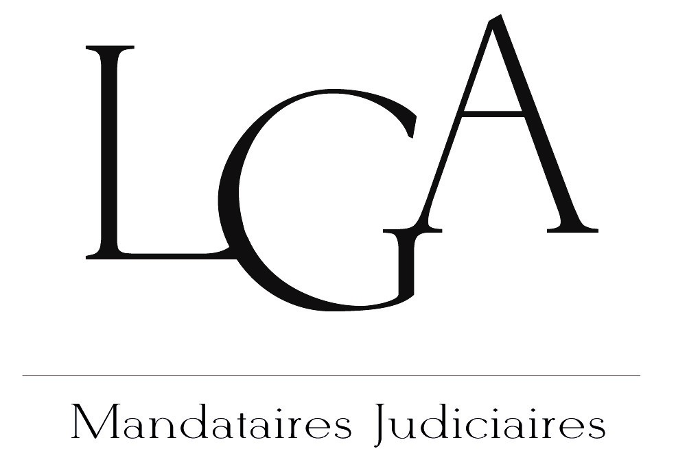

Mandataire Judiciaire :  Maître Laurent GALINAT  Mandat : SARL AUTO SERVICE PINEUILH  19 avenue de la Résistance - 33220 PINEUILH  Siren : 889 322 459  Liquidation Judiciaire Simplifiée du : 27/02/2023  N/Réf. : KL/CC/27463/350  Mail : corinne.cluzeau@scpmj.fr  V/Réf. : | Monsieur SICARD MICHEL  INDIVISION SICARD  4 SAUTE RENARD  33220 PINEUILH  BERGERAC, le 16 mars 2023

Monsieur,
Je fais suite à votre correspondance du 14 courant.
J’ai bien reçu les revendications de Monsieur Stéphane PONSIGNON portant sur :

- un véhicule Peugeot 404
- des pièces de 2 CV
- deux 2 CV complètes
- un châssis neuf

Je vous prie de trouver ci-joint la copie du courrier que je lui adresse.
Je vous invite à le contacter au 07.84.73.35.10 afin qu’il puisse récupérer les biens lui appartenant.

Vous souhaitant bonne réception de la présente,

Je vous prie de croire, Monsieur, en l’assurance de ma parfaite considération.

Laurent GALINAT

yyySignature

